Spillestil Viking FK 7-er fotball

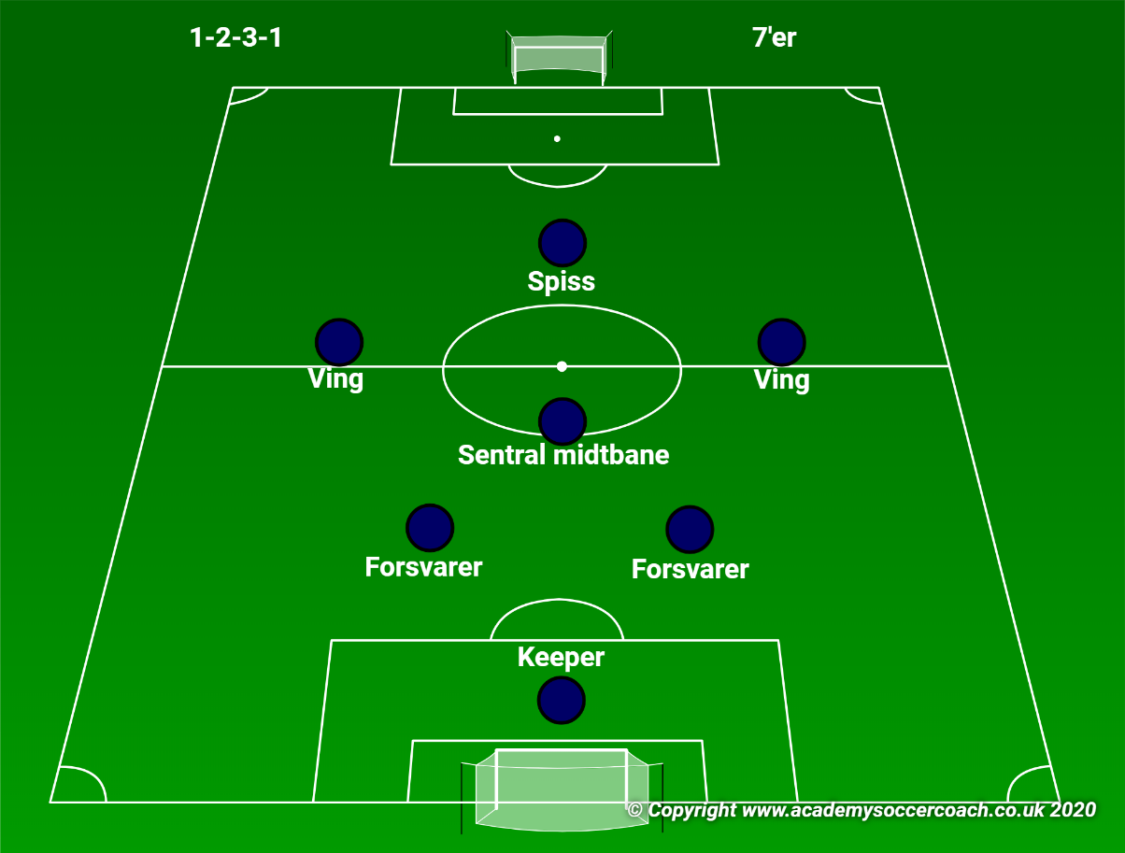

Vi ønsker at våre lag i 7-er fotball tar utgangspunkt i en 1-2-3-1 formasjon. Dette er en enkel formasjon som gir spillerne en god anledning til å lære grunnleggende taktiske elementer som tas videre med i andre spillformer.

Overordnede prinsipp for denne formasjonen:

* Spille av press
* Lære å bruke hele banen 🡪 betydning av at man slår pasning for å flytte på motspillere, dermed brette ut spillet for å la motstanderne løpe mer.
* Vending av spill.
* Skape og utnytte 2 mot 1 situasjoner.
* Lese situasjoner og anslå balanse eller ubalanse.
* Forsvare seg smalt. Ligge i ramme ved at laget går bak midtbanen.
* Unngå å bare presse høyt, lære seg soneforsvar som bygges videre på med årene.

I angrep:

* Alle spillerne er en del av angrepsspillet🡪 bruke midtstopper i angrep for å skape 2 mot 1.
* Sentral midtbane skal ha hovedfokus på å alltid gjøre seg spillbar.
* Kanter ligger bredt og strekker i angrep. Ikke møte i oppbyggingen ettersom dette trekker med seg motspillere🡪Skap rom for laget.
* Spiss lære seg å strekke. Ønsker å skifte mellom å være møtende og trussel i bakrommet.
* Vi ønsker å ha et eget angrepsspill som går ut på å kontrollere kamper når det er mulig.
* Frispilling bakfra:
  + Forsvarsspillerne ligger bredt
  + Sentral midtbane gjør seg ledig
  + Kantspillere strekker opp for å skape rom for medspillerne.
  + 🡪Dette vil skape naturlig overtall. Oppgave: utnytte dette.
* Frispilling skal skape ubalanse i mellomrom eller bakrom gjort på riktig måte. Vi ønsker at spillerne forstår disse situasjonene.

I forsvar:

* Alle spillerne er med i forsvar!
* Vi ligger i utgangspunktet bak midtstreken og gjør det trangt i en trygg ramme.
* Målsettingen er alltid å vinne ball og hindre mål/gjennombrudd.
* Press iverksettes ved:
  + Pasning bakover.
  + Dårlig touch.
  + Svak pasning.
* Press er kollektivt. Vi er et lag i angrep og et lag i forsvar
* Fokus på å få spillet utover. Sideforskyving og sikringsforhold skal øves på.
* Tidlig opp i press på ballfører på egen banehalvdel ut ifra egen sone.

**Rollefokus 7-er**

A = Angrep, F = Forsvar

Keeper:

* A: Orientere, vurdere og sette i gang spillet bakfra presist langs bakken.
* A/F: Aktiv i spillet som andreangriper, og gjenkjenne muligheten for å bidra som førsteforsvarer
* F: Kommunisere til laget om vi skal lede innover/utover, og om vi skal gå for å vinne ball («Gå!») eller være tålmodig
* F: Aktivt komme ut før motstander ved innlegg

Midtstoppere:

* A: Frispille stopper, sentral, indreløper og spiss
* A: Alltid spillbar for keeper og motsatt stopper i etablert angrep
* A: Gjøre seg spillbar som støttealternativ til sentral og indreløper
* A: Komme etter i angrep for å være et støttealternativ og sørge for at laget holdes samlet
* F: Riktig avstand for å bryte foran og samtidig ha kontroll på bakrom
* F: ALLTID en som holder igjen og tar nødvendig sikring for laget

Sentral:

* A: Være spillbar for stopperne/keeper i det øyeblikket de trenger det i frispillingen
* A: Rettvende seg med ball for å skape- og utnytte overtall
* A: Understøtte alle situasjoner, og være klar som førsteforsvarer eller førsteangriper ved behov
* A: Holde ballen sentralt lengst mulig opp i banen før pasning, skudd og dribling
* F: Overta ansvaret som stopper når stopper er ute av posisjon
* F: Sideforskyve og sikrekantspillerne i press

Kantspillere:

* A: Legge høyt og bredt i etablert angrep
* A: Være klar til å true rom i alle retninger på pasning fra stoppere og sentral
* A: Gjøre seg spillbar i mellomrom rettvendt/sidevendt og drive mot motstanderens bakre ledd
* A: Skape gjennombrudd med veggspill sammen med sentral og spiss
* A: Søke mellomrom og bakrom – vurdere situasjoner
* A/F: Raske omstillinger begge veier, inn i forsvar, ut i angrep

Spiss:

* A: Komme seg fri foran mål ved innlegg / når laget avslutter angrep
* A: Klar til å motta oppspill med et bevisst 1. touch
* A: Klar til å true bakrom rettvendt A: Klare å true mellomrom feilvendt og beskytte ballen eller legge igjen på ett touch
* F: Har ansvaret for å gjenvinne egen tapt ball
* F: Har ansvaret for å lede første press, stenge av og lede ut mot sidene